**Пластилинография для старших дошкольников**

**Мастер – класс по работе с пластилином (пластилинография).**

**« МАТРЕШКА»**

Автор: Кустова Ирина Геннадьевна, воспитатель ГДОУ № 51 Красносельского района г. Санкт – Петербурга.

Мастер – класс рассчитан на детей старшего дошкольного возраста, педагогов и родителей.

**Назначение мастер – класса**: украшение интерьера, изготовление подарков.

**Цель:** развитие навыков работы в пластилиновой технике.

**Задачи**:

- обучать приёмам работы с пластилином;

-развитие творческих способностей, эстетического восприятия и художественного вкуса;

- воспитывать познавательный интерес, бережное и эстетическое отношение к народному творчеству.

Одним из интересных и эффектных способов работы с пластилином является пластилинография. Она не только развивает навыки работы с пластилином, но и в результате дает яркие интересные работы детей. Это один из любимых видов творческой деятельности детей.

#### Для работы необходимо:

- картон с контурным рисунком или без него;

- набор пластилина;

- салфетка для рук;

- доска для раскатывания пластилина;

- стека.

***Совет:*** лучшие результаты дети показывают, работая поэтапно одновременно с педагогом.

Перед работой следует разогреть пластилин

***1 этап:*** На лист картона наносим рисунок нашей работы (в данном случае использован трафарет).

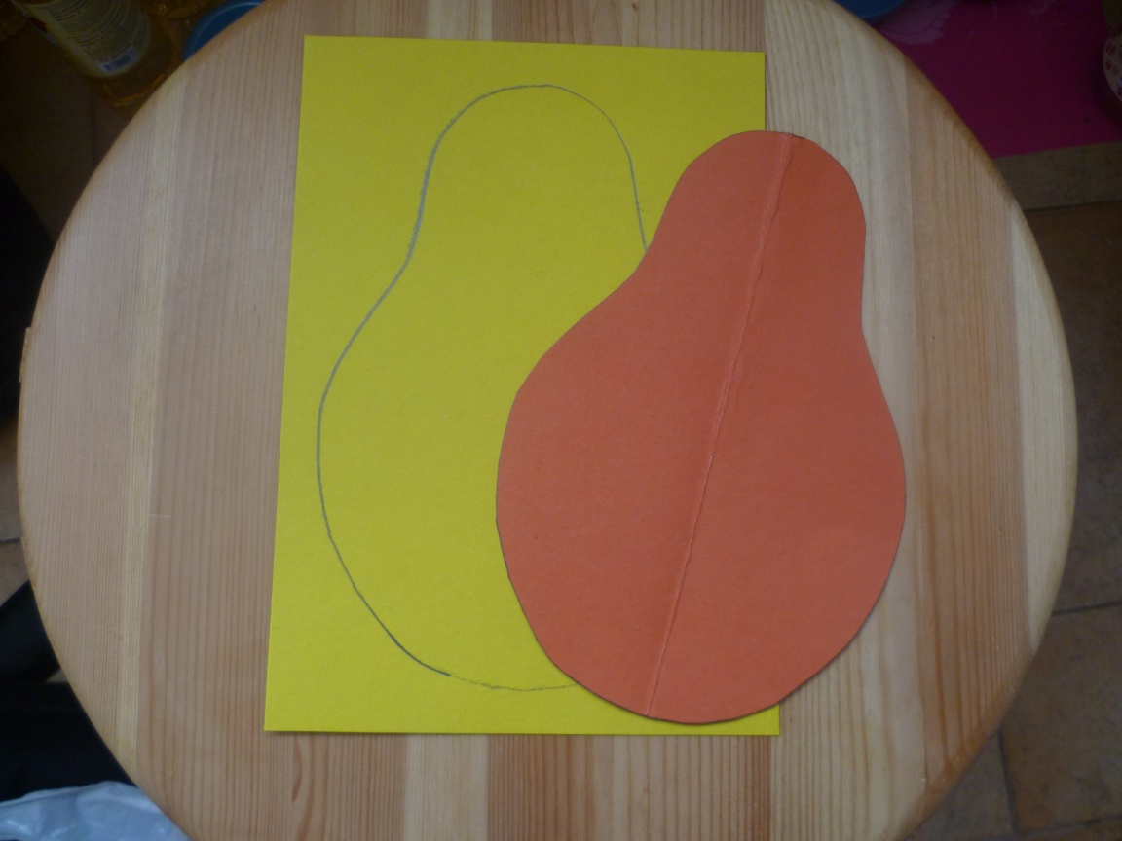.

***2 этап***: Скатываем из пластилина тонкие « колбаски» и выкладываем по контуру рисунка, слегка прижимая.

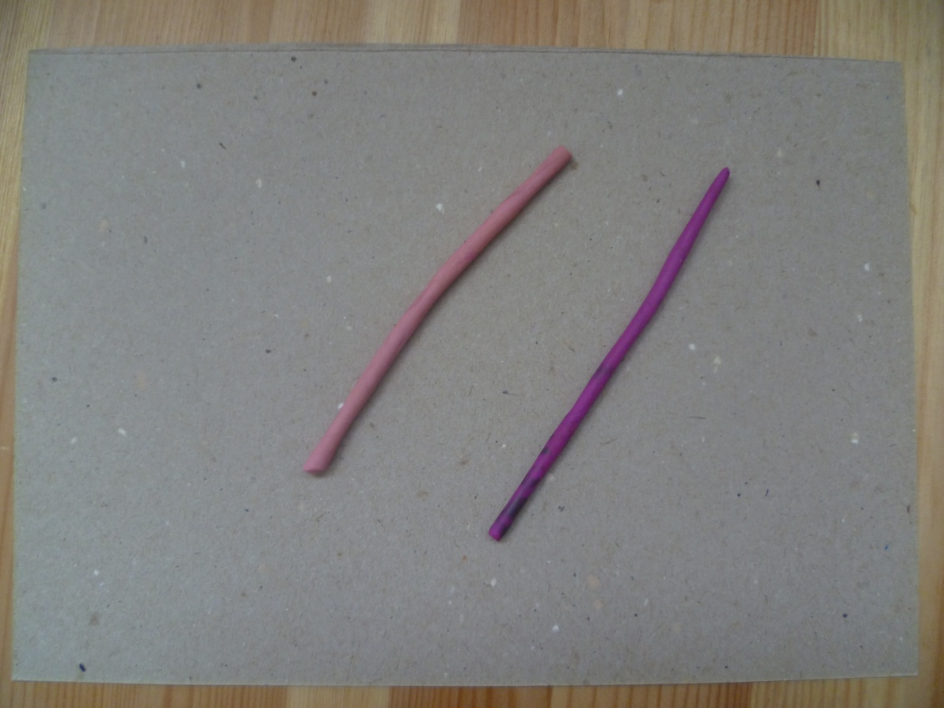

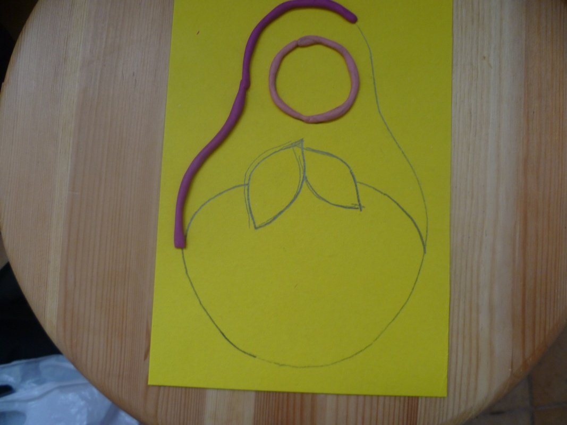

***3 этап:*** Начинаем растягивать пластилин от края к центру. Стараемся заполнить наш рисунок, равномерно, не выезжая за края.

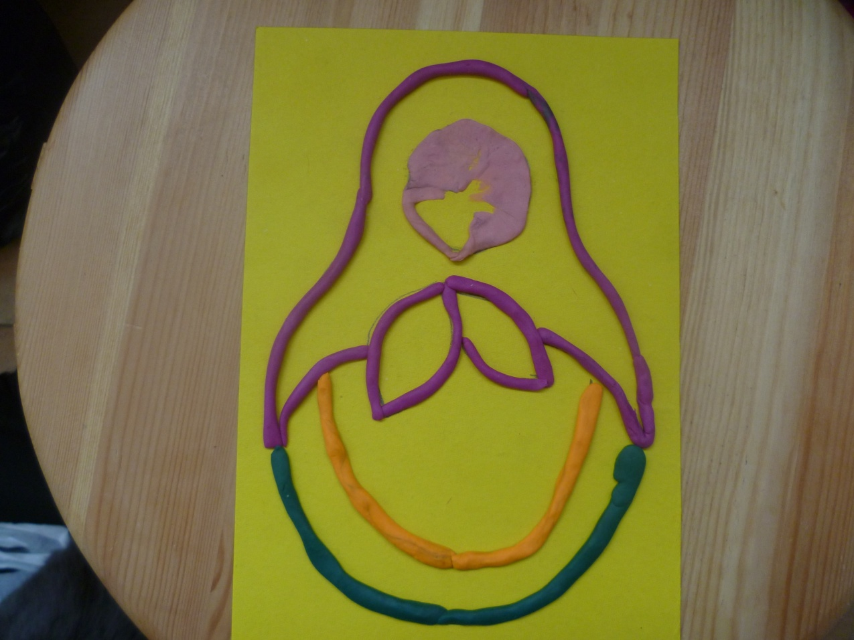

***4 этап:*** Займемся декором. Дети, используя полученные навыки работы с пластилином, с удовольствием погружаются в творческий процесс.

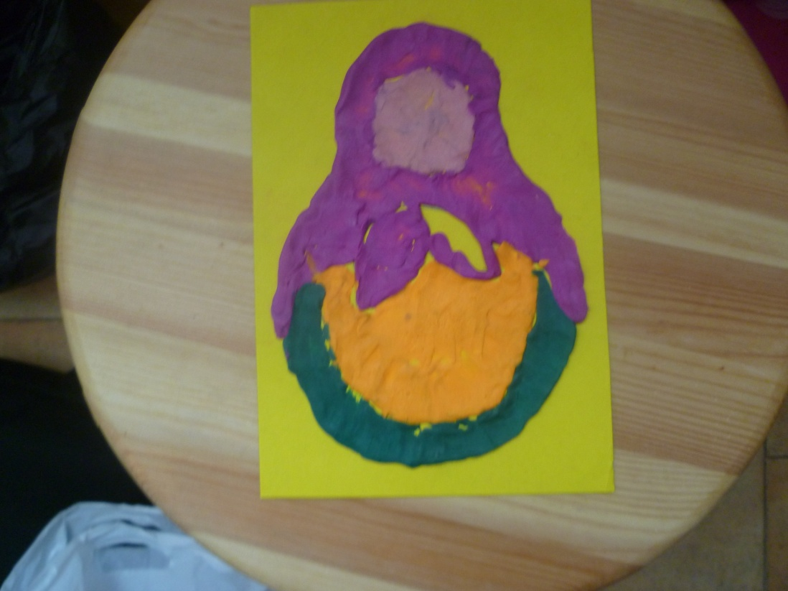

***5этап***: Прорабатываем детали

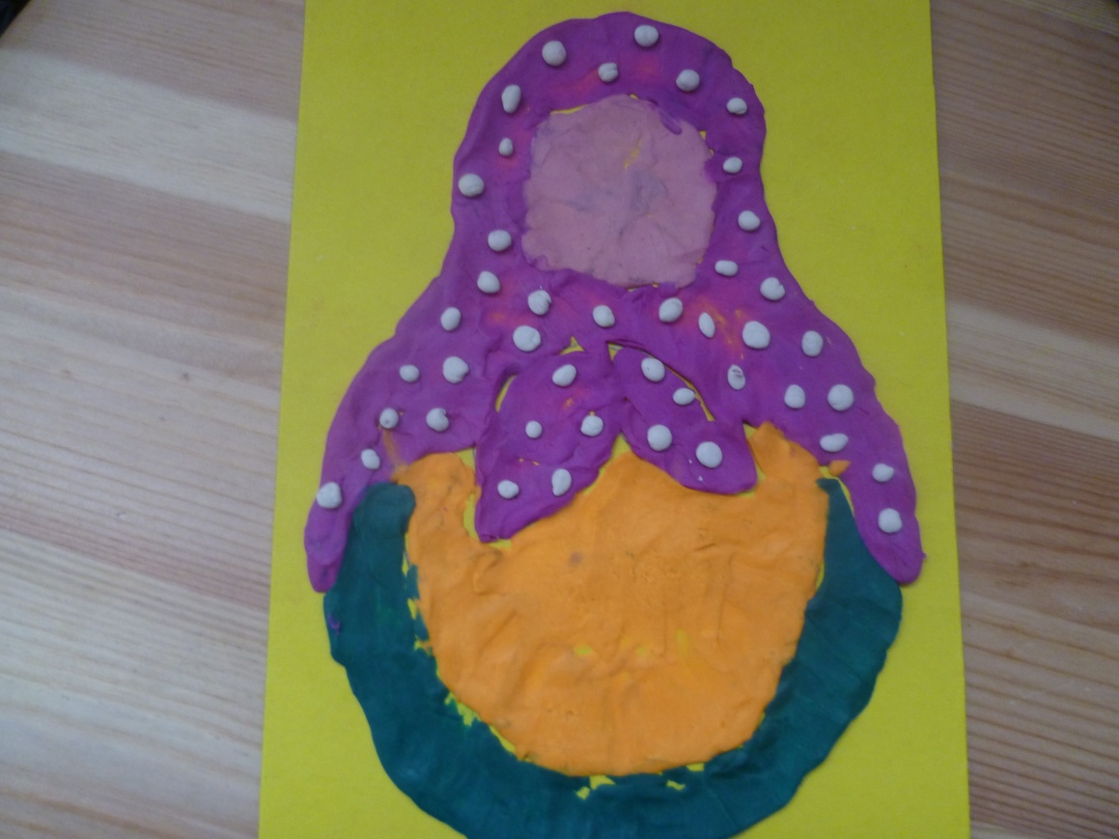

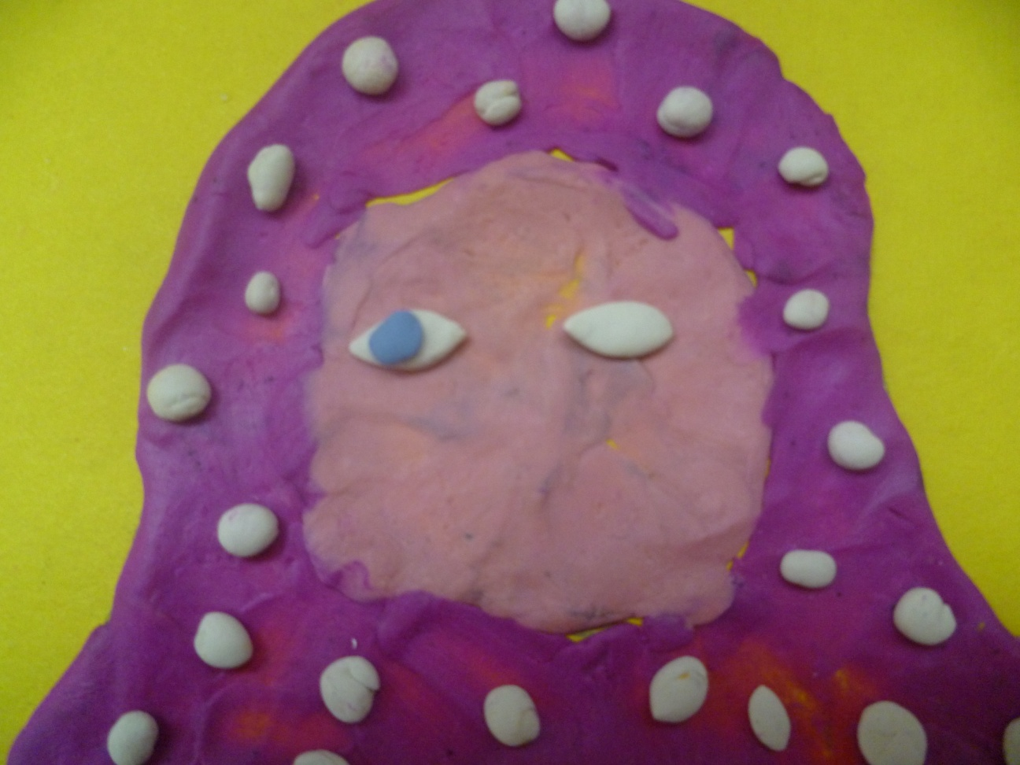

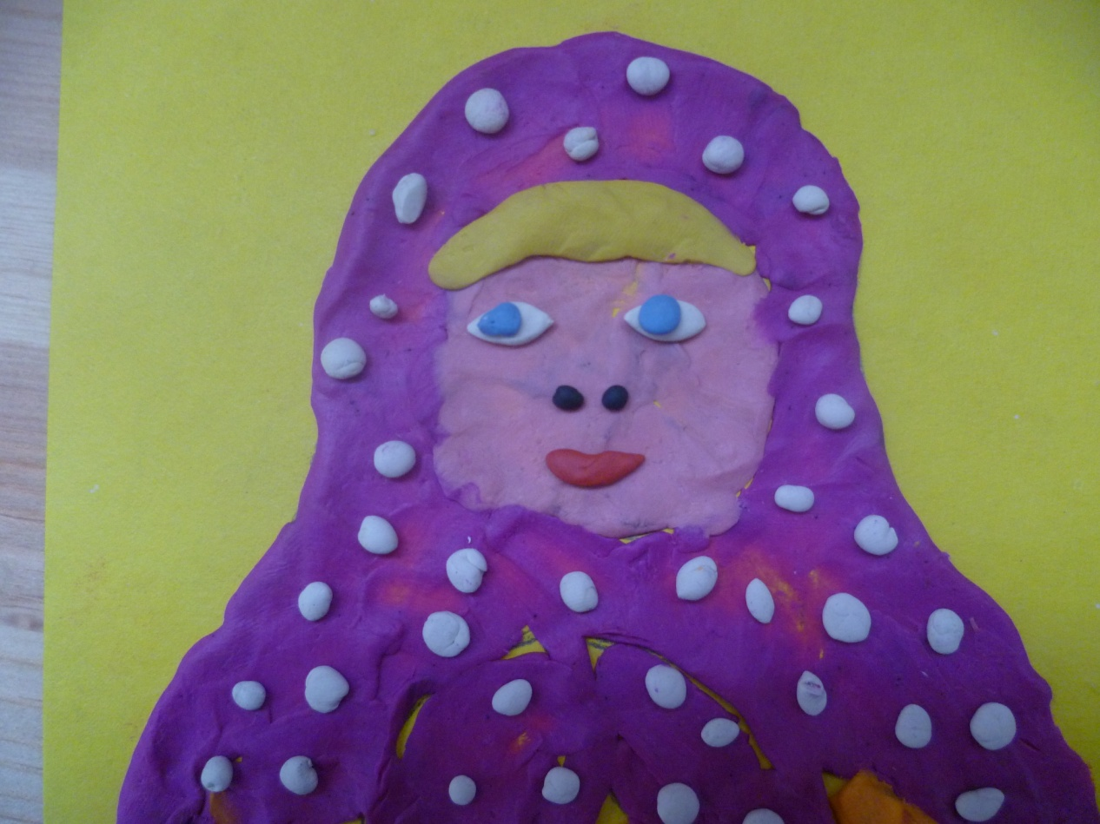

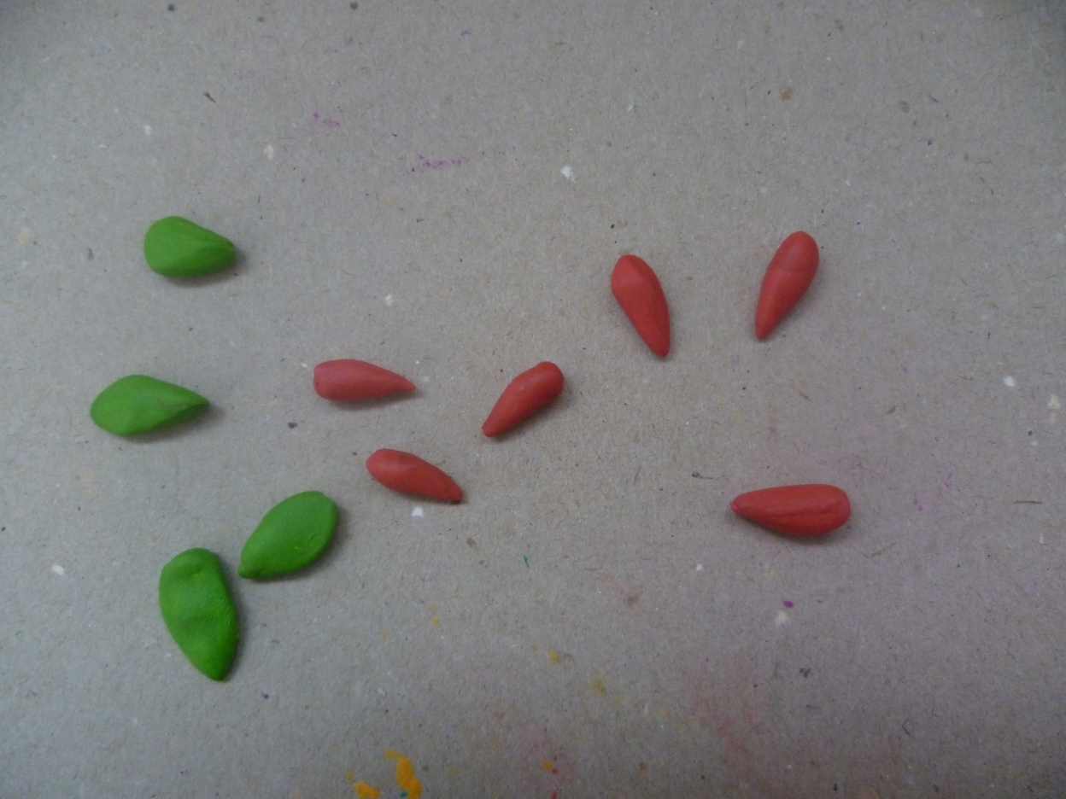

***Итоговая работа педагога.***

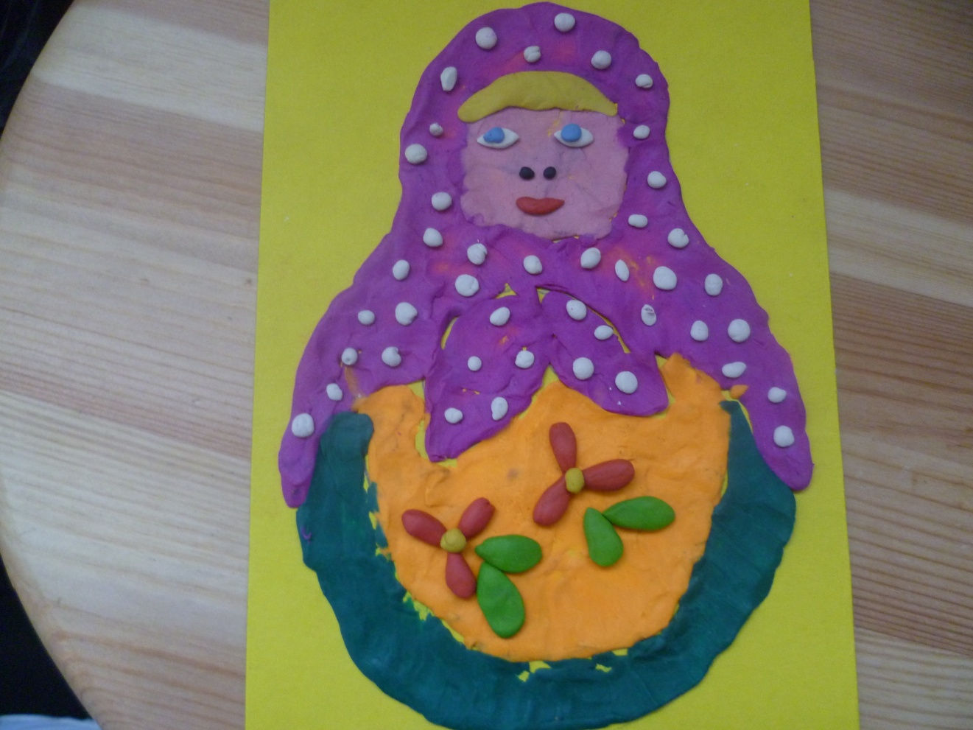

***Итоговые работы детей.***

Дети порадовали своими творческими находками, фантазией и аккуратностью выполнения своих работ.

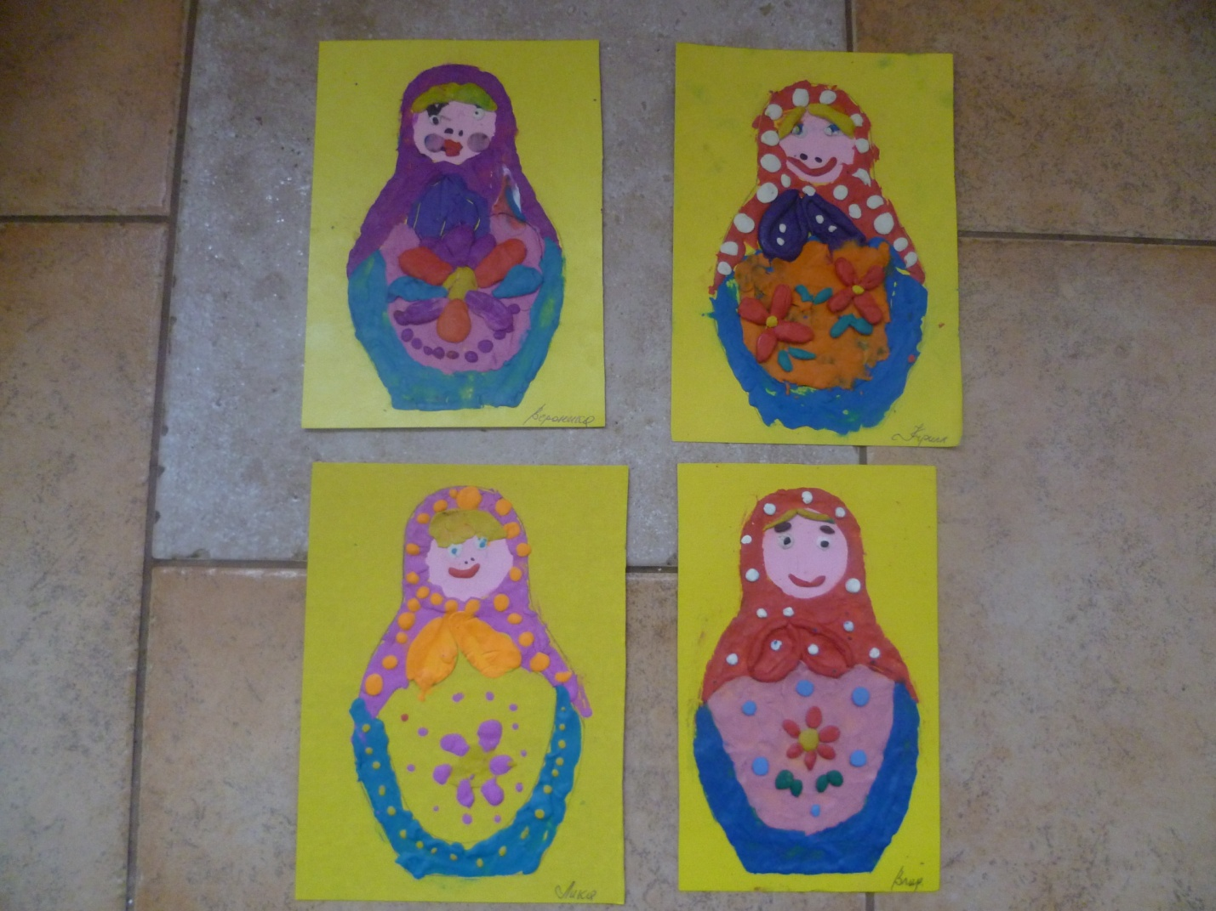

Коллеги, желаю творческих успехов, надеюсь, вам пригодятся предложенные материалы.